1. Марковские процессы с дискретным временем, граф состояний. Состояние источник, транзитивное состояние, концевое состояние. Концевое подмножество состояний, эргодическое подмножество состояний. Вероятности состояний. Какой процесс называется марковским?

Некоторая система S может принимать только одно из дискретных состояний S1, S2, … , S𝑛 , которых может быть неограниченно много. Возможность перехода между состояниями обозначается стрелками на графе состояний, который изображается в виде ориентированного графа. Вершины графа обозначают состояния, внутри записывают номер или имя состояния. Стрелки обозначают возможность перехода. Стрелки могут иногда быть двунаправленные, но чаще рисуют разные однонаправленные стрелки.

Состояние источник - состояние из которого можно выйти, но в которое нельзя войти. Транзитивное состояние - состояние в которое можно войти и из которого можно выйти. Концевое состояние (иначе называется поглощающее) - состояние в которое можно войти но из которого нельзя выйти  
Система не может выйти из концевого подмножества, если попала в одно из состояний этого подмножества, поэтому оно так называется

Эргодическое подмножество состояний - подмножество без источников, концевых состояний, замкнутых подмножеств

pi(t) - вероятность нахождения системы в i-том состоянии

сумма всех pi = 1 – т.е. система обязательно находится в одном из состояний

Процесс называется марковским, если будущее состояние системы зависит от настоящего состояния, но не зависит от способа, которым мы оказались в настоящем состоянии

1. Марковский процесс с дискретным временем, граф состояний. Вероятности переходов. Однородная цепь Маркова. Вероятность перехода за k шагов. Вероятность состояний через k шагов. Вероятности для неоднородной цепи Маркова.

Некоторая система S может принимать только одно из дискретных состояний S1, S2, … , S𝑛 , которых может быть неограниченно много. Возможность перехода между состояниями обозначается стрелками на графе состояний, который изображается в виде ориентированного графа. Вершины графа обозначают состояния, внутри записывают номер или имя состояния. Стрелки обозначают возможность перехода. Стрелки могут иногда быть двунаправленные, но чаще рисуют разные однонаправленные стрелки.

p*ij*(k) - вероятность, что система находилась в состоянии s*i* на k-1 шаге и перейдет в состояние s*j* на k шаге

p*ii*(k) - вероятность, что система останется в том состоянии, что и была  
Вероятности переходов часто записывают в матрице, сумма каждой строки должна = 1

В однородном марковском процессе переходные вероятности не изменяются со временем (вероятность перехода не зависит от номера шага)

Вероятность перехода за 1 шаг = переходной вероятности (циферке над стрелочкой)

Вероятность перехода за k шагов - произведение всех матриц перехода

Если процесс однородный, возводим одну матрицу перехода в степень k

Если процесс неоднородный, перемножаем все матрицы

Известно распределение вероятностей начальных состояний А(0) - это строка

Для однородных процессов есть только одна матрица переходо в => А(k) = A(0) * P^k

Для неоднородных процессов перемножаем A(0) на все данные нам матрицы переходов

1. Марковский процесс с дискретным временем, граф состояний. Вероятность первого перехода за k шагов (для однородного и неоднородного процесса). Вероятность перехода не более чем за k шагов.

Некоторая система S может принимать только одно из дискретных состояний S1, S2, … , S𝑛 , которых может быть неограниченно много. Возможность перехода между состояниями обозначается стрелками на графе состояний, который изображается в виде ориентированного графа. Вершины графа обозначают состояния, внутри записывают номер или имя состояния. Стрелки обозначают возможность перехода. Стрелки могут иногда быть двунаправленные, но чаще рисуют разные однонаправленные стрелки.

Вероятность первого перехода за k шагов для однородного процесса:

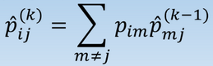

p*ij*(k) с крышечкой - вероятность первого перехода из i в j за k шагов

p*im* - переходная вероятность (циферка над стрелочкой)

Вероятность первого перехода за k шагов для неоднородного процесса:

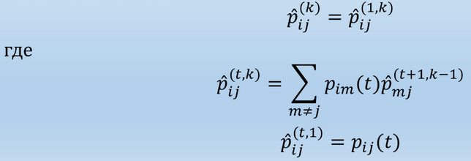

Вероятность перехода не более чем за k шагов:



1. Марковский процесс с дискретным временем, граф состояний. Вероятность первого возвращения за k шагов (для однородного и неоднородного процесса). Среднее время возвращения.

Некоторая система S может принимать только одно из дискретных состояний S1, S2, … , S𝑛 , которых может быть неограниченно много. Возможность перехода между состояниями обозначается стрелками на графе состояний, который изображается в виде ориентированного графа. Вершины графа обозначают состояния, внутри записывают номер или имя состояния. Стрелки обозначают возможность перехода. Стрелки могут иногда быть двунаправленные, но чаще рисуют разные однонаправленные стрелки.

Вероятность первого возвращения за k шагов для однородного процесса:

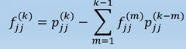

при этом p*jj*(1)=f*jj*(1)=p*jj*

Вероятность первого возвращения за k шагов для неоднородного процесса:

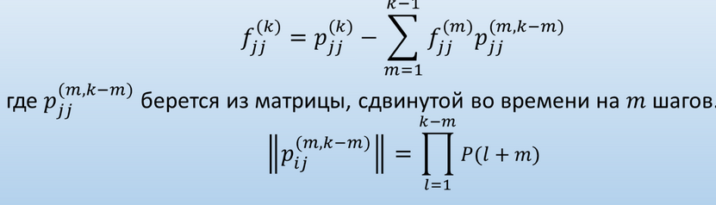

Среднее время возвращения:

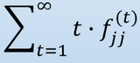

1. Марковский процесс с дискретным временем, граф состояний. Стационарный режим. Условия. Предельные вероятности. Поток вероятности. Нахождение предельных вероятностей. Матричный способ.

Некоторая система S может принимать только одно из дискретных состояний S1, S2, … , S𝑛 , которых может быть неограниченно много. Возможность перехода между состояниями обозначается стрелками на графе состояний, который изображается в виде ориентированного графа. Вершины графа обозначают состояния, внутри записывают номер или имя состояния. Стрелки обозначают возможность перехода. Стрелки могут иногда быть двунаправленные, но чаще рисуют разные однонаправленные стрелки.

Стационарный режим - это когда с увеличением количества шагов вероятности состояний перестают меняться (состояния меняются, но их вероятности уже не меняются)

Условия появления стационарного режима:  
1) Множество всех состояний системы должно быть эргодическим

2) Марковский процесс должен быть однородным

3) Марковский процесс должен быть хорошо перемешиваемым (не должно быть строгой цикличности состояний, когда состояния чередуются в зависимости от номера шага)

При выполнении 3 условий появления стационарного режима вероятность состояний сходится к определенным значениям и не зависит от выбора начального состояния или начального распределения вероятностей состояний.

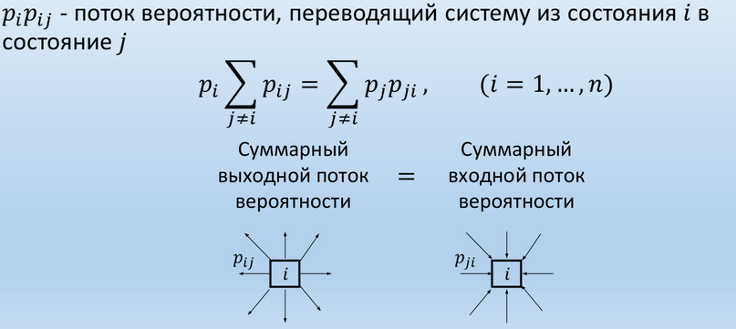

Формула с суммами - это нахождение предельных вероятностей

Матричный способ: MX=B

M - транспонированнная матрица вероятностей, из которой вычли единичную матрицу

Х - столбец с установившимися вероятностями

В - столбец с нулями

Чтобы найти Х:

Х=М_^(-1)*B

М_ - М, в которой последняя строчка заменена единицами

В - нулевой столбец, но на последнем месте единица

1. Марковский процесс с непрерывным временем, граф состояний. Пуассоновский процесс. Вероятность перехода за $∆t$. Интенсивности переходов. Матрица интенсивностей.

В марковском процессе с непрерывным временем переходы между состояниями происходят в случайные моменты времени, а не в фиксированные (не по шагам), под воздействием пуассоновских потоков событий

На графе состояний марковских процессов с непрерывным временем вместо вероятностей переходов используют интенсивность перехода. Интенсивность задержек в состоянии не используют

Пуассоновский процесс - процесс, в котором число событий имеет распределение Пуассона. Для того, чтобы определить вероятность появления m событий на участке длиной l, поделим этот участок на n настолько маленьких отрезков, чтобы можно было пренебречь вероятностью появления более чем одного события. Тогда вероятность появления m событий = (((np)^m) * e^(-np))/m!

Мат ожидание и дисперсия = np

Вероятность перехода за дельта t = np*дельта t

Интенсивности переходов:

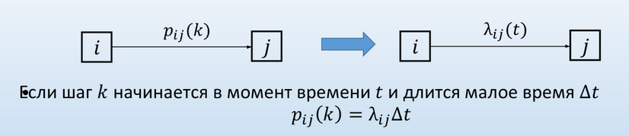

Матрица интенсивности состоит из интенсивностей переходов, по диагонали стоят нули, также нули тогда, когда переход невозможен

1. Марковский процесс с непрерывным временем, граф состояний. Уравнения Колмогорова. Поток вероятности. Система дифференциальных уравнений.

В марковском процессе с непрерывным временем переходы между состояниями происходят в случайные моменты времени, а не в фиксированные (не по шагам), под воздействием пуассоновских потоков событий

На графе состояний марковских процессов с непрерывным временем вместо вероятностей переходов используют интенсивность перехода. Интенсивность задержек в состоянии не используют

Уравнения Колмогорова:  
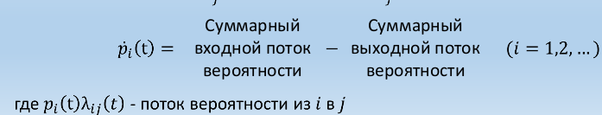

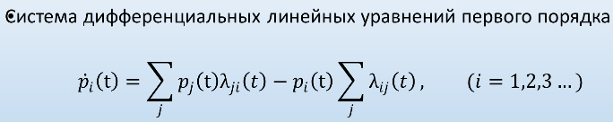

1. Марковский процесс с непрерывным временем, граф состояний. Стационарный режим. Условия. Вероятности состояний. Система уравнений. Матричный способ

В марковском процессе с непрерывным временем переходы между состояниями происходят в случайные моменты времени, а не в фиксированные (не по шагам), под воздействием пуассоновских потоков событий

На графе состояний марковских процессов с непрерывным временем вместо вероятностей переходов используют интенсивность перехода. Интенсивность задержек в состоянии не используют

Стационарный режим: если марковский процесс однороден, т.е. вероятности переходов не меняются со временем, вероятность состояний сойдется к постоянным значениям и перестанет изменяться.

Если при этом марковский процесс эргодический, то какие бы ни были начальные условия, вероятность состояний сойдется к одним и тем же постоянным значениям

Для неэргодического процесса значения, к которым сойдутся вероятности состояний, могут изменяться в зависимости от начальных условий.

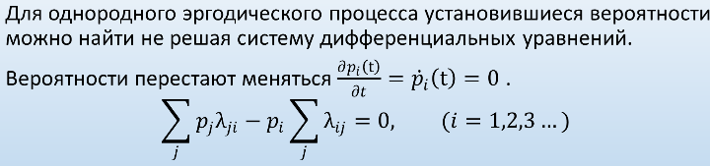

Матричный способ: MX=B

M - транспонированнная матрица интенсивностей переходов, из которой вычли диагональную матрициз из сумм строк матрицы интенсивностей переходов

Х - столбец с установившимися вероятностями

В - столбец с нулями

Чтобы найти Х:

Х=М_^(-1)*B

М_ - М, в которой последняя строчка заменена единицами

В - нулевой столбец, но на последнем месте единица

1. Марковский процесс с непрерывным временем, граф состояний. Время однократного пребывания в состоянии. Время однократного пребывания вне состояния.

В марковском процессе с непрерывным временем переходы между состояниями происходят в случайные моменты времени, а не в фиксированные (не по шагам), под воздействием пуассоновских потоков событий

На графе состояний марковских процессов с непрерывным временем вместо вероятностей переходов используют интенсивность перехода. Интенсивность задержек в состоянии не используют

Время однократного пребывания в состоянии и время однократного пребывания вне состояния:

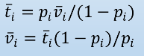

1. Теория систем массового обслуживания. Задача теории СМО. Характеристики эффективности СМО. Схема гибели и размножения марковского процесса.

Система массового обслуживания - это система (напр магазин), предназначенная для обслуживания большого числа заявок/требований (напр клиентов), поступающих на устройства/каналы обслуживания (напр продавцы). Задача - установление зависимости между характеристиками потока заявок, числом и характеристиками каналов обслуживания, правилами работы системы с результативностью (эффективностью) работы этой системы. Характеристики эффективности - абсолютная и относительная пропускная способность, вероятность отказа в обслуживании, средние время ожидания в очереди, длина очереди и количество занятых каналов

1. Теория систем массового обслуживания. Многоканальная СМО с ограниченной очередью. Схема марковского процесса. Уравнения Колмогорова. Установившийся режим. Вероятность отказа. Относительная и абсолютная пропускная способность. Средняя длина очереди.

Система массового обслуживания - это система (напр магазин), предназначенная для обслуживания большого числа заявок/требований (напр клиентов), поступающих на устройства/каналы обслуживания (напр продавцы)  
СМО с ограниченной очередью не принимает заявки, когда размер очереди превышает допустимое значение

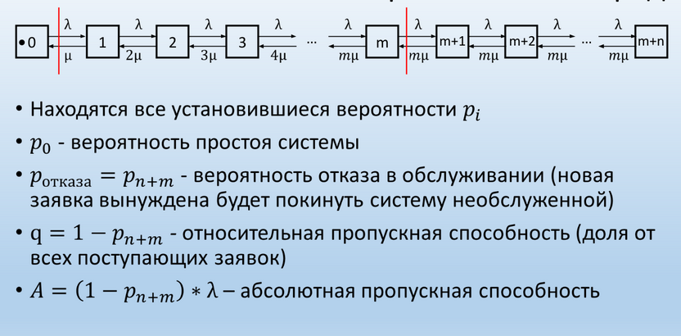



Уравнения Колмогорова:  




Стационарный режим: если марковский процесс однороден, т.е. вероятности переходов не меняются со временем, вероятность состояний сойдется к постоянным значениям и перестанет изменяться.

Если при этом марковский процесс эргодический, то какие бы ни были начальные условия, вероятность состояний сойдется к одним и тем же постоянным значениям

Для неэргодического процесса значения, к которым сойдутся вероятности состояний, могут изменяться в зависимости от начальных условий.

1. Теория систем массового обслуживания. Многоканальная СМО с ограниченной очередью. Схема марковского процесса. Уравнения Колмогорова. Установившийся режим. Формулы Литтла. Среднее время в очереди. Среднее время нахождения в системе. Среднее число занятых каналов.

Система массового обслуживания - это система (напр магазин), предназначенная для обслуживания большого числа заявок/требований (напр клиентов), поступающих на устройства/каналы обслуживания (напр продавцы). СМО с ограниченной очередью не принимает заявки, когда размер очереди превышает допустимое значение

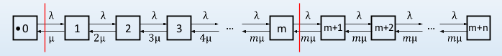

Уравнения Колмогорова:  




Стационарный режим: если марковский процесс однороден, т.е. вероятности переходов не меняются со временем, вероятность состояний сойдется к постоянным значениям и перестанет изменяться.

Если при этом марковский процесс эргодический, то какие бы ни были начальные условия, вероятность состояний сойдется к одним и тем же постоянным значениям

Для неэргодического процесса значения, к которым сойдутся вероятности состояний, могут изменяться в зависимости от начальных условий.

Среднее время пребывания в системе:

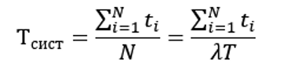

Первая формула Литтла (соотношение средней длины очереди и среднего времени пребывания в очереди):

Nсист=λTсист (N - среднее количество требований к системе)

Среднее время, проведенное в очереди:

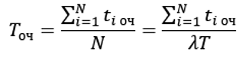

Среднее число занятых каналов:



1. Теория систем массового обслуживания. СМО с ограниченным временем ожидания, схема марковского процесса.

Система массового обслуживания - это система (напр магазин), предназначенная для обслуживания большого числа заявок/требований (напр клиентов), поступающих на устройства/каналы обслуживания (напр продавцы).

Заявки покидают очередь, если находятся в ней дольше чем Тмакс. В простейших случаях используется дополнительно интенсивность ухода заявок = 1/Тмакс. Расчет характеристик такой же, как для СМО с очередью

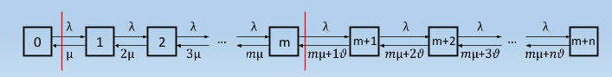

1. Теория систем массового обслуживания. Замкнутые СМО и их схема марковского процесса. Характеристики замкнутой СМО.

Система массового обслуживания - это система (напр магазин), предназначенная для обслуживания большого числа заявок/требований (напр клиентов), поступающих на устройства/каналы обслуживания (напр продавцы).

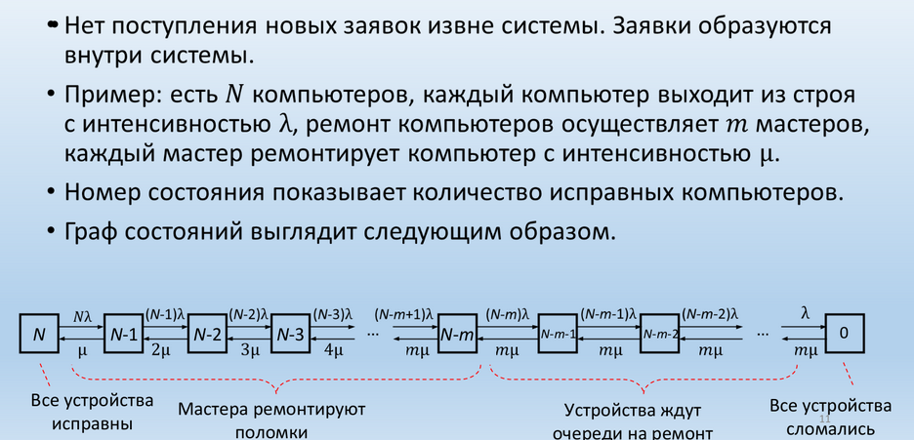

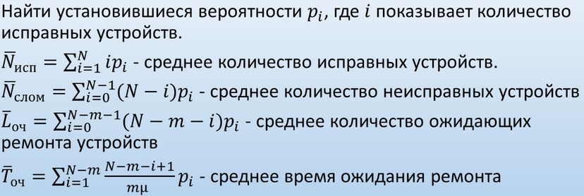

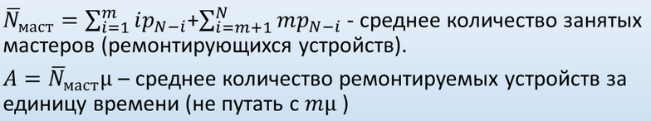

1. Теория систем массового обслуживания. СМО с ошибками в обслуживании. Схема.

Система массового обслуживания - это система (напр магазин), предназначенная для обслуживания большого числа заявок/требований (напр клиентов), поступающих на устройства/каналы обслуживания (напр продавцы).

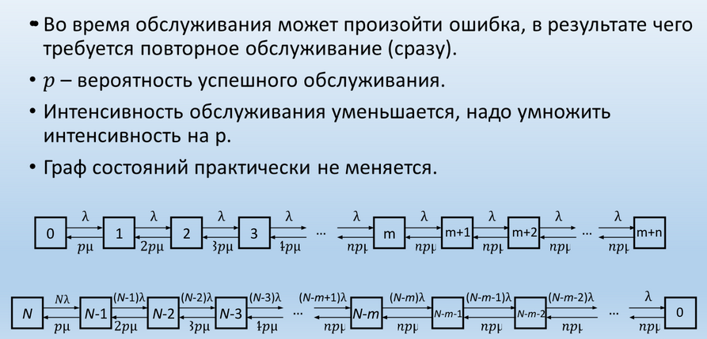

1. Теория систем массового обслуживания. СМО с взаимопомощью. Дисциплина взаимопомощи. Интенсивность обслуживания при взаимопомощи каналов обслуживания. Рекомендации. Схема.

Система массового обслуживания - это система (напр магазин), предназначенная для обслуживания большого числа заявок/требований (напр клиентов), поступающих на устройства/каналы обслуживания (напр продавцы).

Свободные каналы обслуживания могут помогать занятым каналам для ускорения обслуживания. Используется функция мю(х) – интенсивность обслуживания заявки от количества каналов, занятых ее обслуживанием.

Если возрастающая с замедлением функция, то каналы распределяются как можно более равномерно.



Если возрастает сначала с ускорением, а затем с замедлением (с точкой перегиба), то распределяем каналы так, чтобы суммарная интенсивность была максимальна

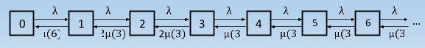

1. Теория систем массового обслуживания. СМО с не пуассоновскими потоками событий. Замена закона времени обслуживания на распределение Эрланга или обобщенное распределение Эрланга. Метод псевдосостояний для обеспечения Марковости процесса.

Система массового обслуживания - это система (напр магазин), предназначенная для обслуживания большого числа заявок/требований (напр клиентов), поступающих на устройства/каналы обслуживания (напр продавцы). В марковских процессах с непрерывным временем все потоки являются пуассоновскими, а время между событиями подчиняется экспоненциальному закону распределения. Во многих практических задачах время между событиями соответствует закону распределения, отличному от экспоненциального.

Распределение Эрланга степени k – показывает, как распределена сумма k экспоненциальных величин с одинаковым параметром интенсивности лямбда.

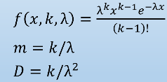

Обобщенное распределение Эрланга степени k – показывает, как распределена сумма k экспоненциальных величин с разными параметрами интенсивности.

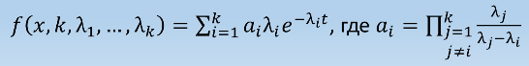

Суть метода псевдосостояний состоит в том, что состояния системы, потоки переходов из которых являются немарковскими, заменяются эквивалентной группой фиктивных состояний, потоки переходов из которых являются марковскими.

В случае потока Эрланга k-го порядка сведение к пуассоновскому осуществляется введением k псевдосостояний. Интенсивности перехода между псевдосостояниями равны соответствующему параметру потока Эрланга. Полученный таким образом эквивалентный случайный процесс является марковским

1. Запись и смысл формул Литтла соотношения длины очереди и времени пребывания в очереди, числа требований в системе и времени пребывания в системе

Среднее время пребывания в системе:



Среднее количество требований в системе:

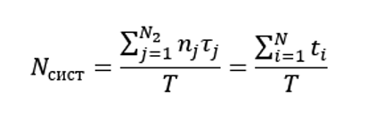

Первая формула Литтла (соотношение средней длины очереди и среднего времени пребывания в очереди): Nсист=λTсист

Среднее время, проведенное в очереди:



Средняя длина очереди:

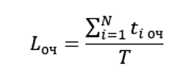

Вторая формула Литтла (соотношение средней длины очереди и среднего времени пребывания в очереди): Lоч=λTоч

Связь между первой и второй формулой Литтла образуется из того, что время пребывания в системе состоит из суммы времени, проведенном в очереди и временем обслуживания: Тсист=Точ+Тобслуж=Точ+1/μ

1. Поясните, чем принципиально отличается имитационное моделирование от других методов исследования операций: математического программирования и теоретико-игровых методов.

Так как аналитические модели представляют собой уравнения или системы уравнений, то математическое программирование и теоретико-игровые методы можно отнести к аналитическим моделям. Аналитическое представление подходит лишь для очень простых и сильно идеализированных задач и объектов, которые, имеют мало общего со сложной действительностью, их применяют для описания фундаментальных свойств объектов, так как фундамент прост по своей сути. В имитационной модели строят алгоритм, отображающий последовательность развития процессов внутри исследуемого объекта, а затем «проигрывают» поведение объекта на компьютере. К имитационным моделям прибегают тогда, когда объект моделирования настолько сложен, что адекватно описать его поведение математическими уравнениями невозможно или затруднительно. Преимущество имитационного моделирования - возможность решения более сложных задач, так как имитационную модель можно разложить на маленькие подсистемы постепенно усложнять, при этом результативность модели не падает.

2. *Какие способы продвижения модельного времени существуют, в чем их отличия и в каких моделях в основном они применяются?

При реализации имитационной модели используются обычно три представления времени:

* реальное время системы, функционирование которой имитируется;
* модельное время, по которому организуется синхронизация событий в модели;
* машинное время имитации, отражающее затраты ресурса времени компьютера.

Время в компьютерной модели принципиально не может протекать непрерывно из-за последовательных затрат машинного времени на протекающие одновременно процессы

Продвижение времени в модели может быть организовано двумя способами:

* с фиксированным переменным шагом
* до очередного события

При первом способе возможны искажения из-за дискретности времени в модели. При втором способе промежутки времени, когда в модели "ничего не происходит", пропускаются без особых затрат машинного времени.

Если смена состояний в моделируемой системе происходит регулярно и часто, нет ограничений на расход машинного времени, то продвижение модельного времени фиксированными шагами приемлемо.

Если смена состояний происходит редко и нерегулярно и предъявляются повышенные требования к точности моделирования, то целесообразней второй продвижение скачками до ближайшего по времени события.

Существуют имитационные модели, которые предназначены для работы в реальном времени, например, тренажеры. И в этом случае возникает проблема синхронизации модельного времени с естественным временем

3. *Приведите список этапов при исследовании систем с помощью имитационного моделирования.

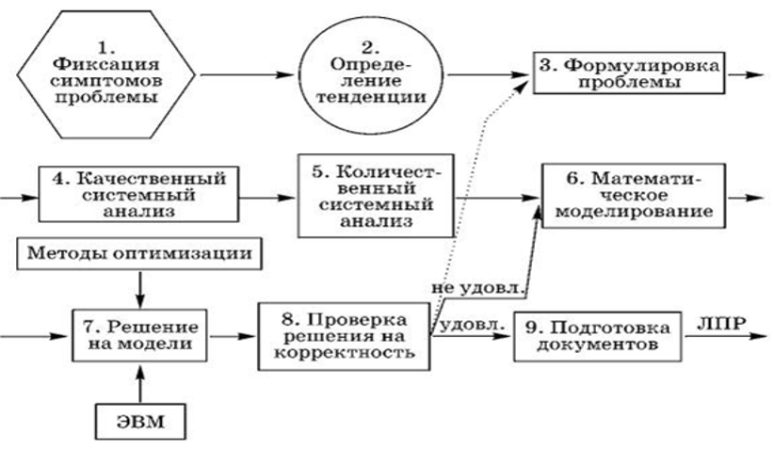

Качественный системный анализ включает:

— выделение изучаемой системы из вышестоящей системы;

— формулировка цели системы;

— перечисление выявленных факторов;

— определение возможных ограничений

Количественный СА включает описание всех перечисленных факторов и их количественные значения (параметров системы (К): *A* - неуправляемых параметров-констант и *X* -управляемых параметров).

Суть математического моделирования — установление количественных связей между величинами *K*, *А* и *X* в виде модели, т.е. целевой функции и ограничений на Х

4. *Какие модели называются адекватными? Приведите схему обеспечения адекватности модели.

5. * Какие модели называются адекватными, что такое валидация и когда она происходит?

6. * Какие модели называются адекватными, что такое верификация и когда она происходит?

Модель называется адекватной, если она является точным представлением реальной системы для конкретных целей исследования.

Валидация – процесс позволяющий установить, является ли имитационная модель (концептуальное описание) точным представлением системы для конкретных целей исследования.

Верификация – процесс проверки компьютерной программы (модели), позволяющий установить, правильно ли концептуальное описание модели преобразовано в компьютерную модель.

При проверке адекватности модели следует учесть некоторые особенности:

· Реальная система может еще не существовать, а лишь находиться в разработке;

· Абсолютно адекватных моделей быть не может, модель разрабатывается для определенных целей исследования;

· Модель адекватная для одних целей, может быть неадекватна для других целей;

· Процесс проверки адекватности модели все равно упирается в «человеческий фактор».

Схема обеспечения адекватности модели

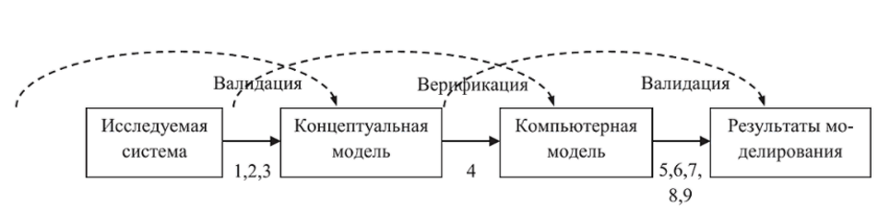

Цифрами под стрелками обозначены следующие этапы:

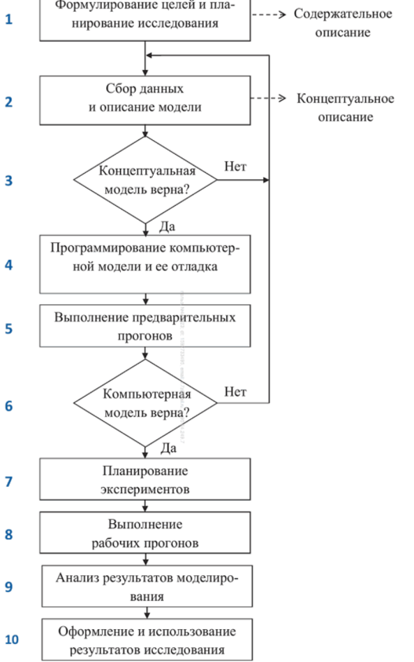

7. * Какие модели называются адекватными? Приведите схему сравнения выходных данных реальной системы и модели.

Модель называется адекватной, если она является точным представлением реальной системы для конкретных целей исследования.

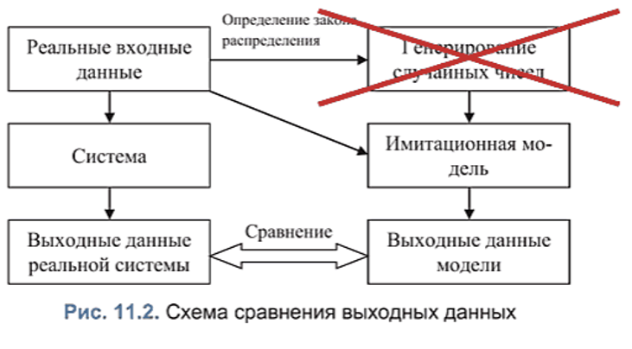

8. *Для чего нужно планирование проведения экспериментов на имитационных моделях? Перечислите виды факторов и откликов.

Чтобы уменьшить количество испытаний при определенных требованиях к достоверности и точности результатов этих испытаний и для повышения информативности каждого отдельного эксперимента

Поиск плана эксперимента производится факторном пространстве - множестве внешних и внутренних параметров модели, значения которых исследователь может контролировать.

Фактор *-* измеряемая переменная величина, принимающая в некоторый момент времени определенное значение и влияющая на объект исследования, могут быть как количественными, так и качественными

Значение наблюдаемой переменной, полученное в ходе эксперимента, складывается из функции отклика и ошибки эксперимента

Виды планирования:

● Стратегическое планирование - из всех допустимых выбрать такой план, который позволил бы получить наиболее достоверное значение функции отклика при фиксированном числе опытов. Происходит идентификация факторов и выбор их уровня. Идентификация факторов - их ранжирование по степени влияния на значение наблюдаемой переменной. *Первичные* - факторы, в исследовании влияния которых экспериментатор заинтересован . *Вторичные* - которые не являются предметом исследования, но влиянием которых нельзя пренебречь.

● Тактическое планирование - выбрать такой допустимый план, при котором статистическая оценка функции отклика может быть получена с заданной точностью при минимальном объеме испытаний. Точность оценок наблюдаемой переменной характеризуется ее дисперсией, поэтому используются методы понижения дисперсии.

9. * Для чего нужно планирование проведения экспериментов на имитационных моделях? Как может выглядеть поверхности откликов?

Планирование проведения экспериментов – определение какие именно конфигурации системы следует моделировать, чтобы получить исчерпывающую информацию при наименьшем объеме моделирования.

При k количественных факторах отклик будет представлять функцию на k мерном пространстве, график для k=2 - рельеф поверхности, для k=3 - плотность вещества в объеме, иначе график не строится.

10. * Для чего нужно планирование проведения экспериментов на имитационных моделях? Что такое план 2k , как он строится и для чего он может быть нужен?

Чтобы получить исчерпывающую информацию при наименьшем объеме моделирования.

С увеличением количества факторов очень быстро растет количество экспериментов для получения откликов значения на всем пространстве, поэтому количество проверяемых значений уменьшают. Минимальное количество = 2, поэтому такой план эксперимента называется факторным планом 2k . - перечисление всех возможных комбинаций, что напоминает число в двоичной системе

(картинка просто шоб было понятно)

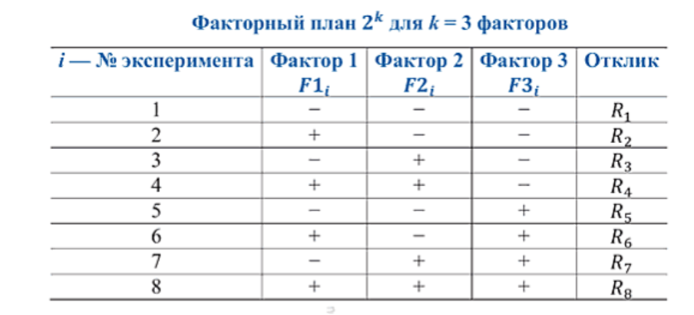

11. * Для чего нужно планирование проведения экспериментов на имитационных моделях? Что такое и как рассчитываются главные эффекты факторов?

Чтобы получить исчерпывающую информацию при наименьшем объеме моделирования.

Главные эффекты факторов показывают, на сколько в среднем изменяется отклик при изменении фактора с - на +.

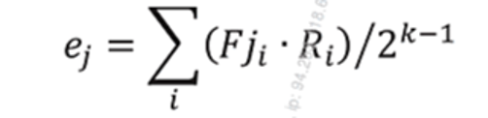

где Fji - знак уровня j стоящий в эксперименте і.

12. * Для чего нужно планирование проведения экспериментов на имитационных моделях? Что такое и как рассчитываются эффекты взаимодействия факторов?

Чтобы получить исчерпывающую информацию при наименьшем объеме моделирования.

Эффект взаимодействия двух факторов показывает, насколько изменяется главный эффект фактора (половина) при изменении взаимодействующего фактора с - на +.

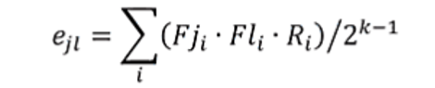

13. * Для чего нужно планирование проведения экспериментов на имитационных моделях? Что такое и для чего может быть нужен факторный план с дробными репликами?

Чтобы получить исчерпывающую информацию при наименьшем объеме моделирования.

Полный факторный эксперимент обладает большой избыточностью опытов. Следует сократить их число так, чтобы матрица планирования не лишилась своих оптимальных свойств (за счет ненужной информации).

Чтобы сократить число опытов, нужно дополнительно вводимый в эксперимент фактор варьировать как вектор-столбец матрицы, соответствующий взаимодействию, которым можно пренебречь. Тогда изменение уровней нового фактора определится знаками этого вектор-столбца.

Выбранное для дополнительного фактора взаимодействие (произведение) называется генерирующим соотношением или генератором плана (определяет для дополнительного фактора правило чередования уровней варьирования в матрице планирования). ДФЭ типа 2к'р будет иметь р генераторов.

Дробным факторным экспериментом называется система опытов, представляющая собой часть ПФЭ и позволяющая рассчитать коэффициенты уравнения регрессии и сократить объем экспериментальных данных.

14. * Для чего нужно планирование проведения экспериментов на имитационных моделях? Что такое сверхнасыщенные планы и для чего они могут быть нужны?

15. * Для чего нужно планирование проведения экспериментов на имитационных моделях? Как можно уменьшить количество факторов?

Чтобы получить исчерпывающую информацию при наименьшем объеме моделирования.

Когда факторов очень много (больше 100), то даже факторные планы с дробными репликами будут требовать проведения неприемлемого количества экспериментов. Тогда экспериментирование придется осуществлять со сверхнасыщенным планом.

В сверхнасыщенном плане столбец каждого фактора должен состоять на половину из уровней «+» и на половину из «7». Выбор, в каком из экспериментов брать уровень «+» или «—», можно делать случайно, в этом случае план экспериментов называется случайно уравновешенным планом, а можно систематически (систематический сверхнасыщенный план), так чтобы смешивание эффектов факторов стремилось к минимуму.

Ещё является группировать факторы - рассматривать несколько как один по общему характеру или по участку системы. Или непрерывное моделировать систему в течение длительного периода времени, на протяжении которого происходит переключение значения уровня каждого фактора с определенной частотой как колебательный процесс. Во время такого моделирование отклик будет также создавать определенные колебания. По характеру колебаний отклика можно определить наиболее значимые факторы.

16. * Для чего нужно планирование проведения экспериментов на имитационных моделях? Что такое метамодели, для чего они используются, как они зависят от выбранной схемы экспериментов?

Чтобы получить исчерпывающую информацию при наименьшем объеме моделирования.

Метамодель — попытка заменить результаты моделирования алгебраической (математической) моделью (формулой), т.е. оцененная функция отклика от многих переменных. По возможности нужно оценивать по максимальному количеству точек, т.к. выбор точек сильно влияет на значения коэффициентов. При составлении плана экспериментов нужно брать области значения факторов, которые будут использоваться чаще всего. Если есть возможность провести эксперимент, то лучше воспользоваться ей, а не метамоделью

17. *В чем основная проблема при сравнении альтернативных конфигураций систем? Что такое метод общих случайных чисел и для чего он используется?

Т.к. используются случайные числа, в зависимости от прогона будут разные выходные характеристики. Для сравнения двух конфигураций нужно многократно повторить эксперимент и рассчитать средние значений откликов и сравнение этих средних значений.

Метод общих случайных чисел (метод коррелированной проверки, метод согласованных пар, метод согласованных потоков (случайных чисел)) - моделирование разных конфигураций на одном наборе случайных чисел. Относится к методам снижения дисперсии

18. * В чем основная проблема при сравнении альтернативных конфигураций систем? Перечислите проблемы обеспечения синхронизации случайных чисел.

Т.к. используются случайные числа, в зависимости от прогона будут разные выходные характеристики. Для сравнения двух конфигураций нужно многократно повторить эксперимент и рассчитать средние значений откликов и сравнение этих средних значений.

Проблемы обеспечения синхронизации случайных чисел:

1. Рассинхронизация случайных чисел - если в одной системе больше потоков случайных чисел, чем в другой, изначальный набор случайных чисел “собьётся” на новом элементе.
2. Использование другого закона распределения или другого алгоритма преобразования случайных чисел в одном из элементов. В таких условиях придется обеспечить механизм, сохраняющий положительную корреляцию случайных чисел. По возможности, при моделировании законов распределения нужно использовать метод обратной функции, который на одно значение по заданному закону распределения всегда требует лишь одну базовую случайную величину. Более того, так как функция распределения всегда возрастающая, то увеличение базовой случайной величины всегда сопровождается увеличением заданной случайной величины.
3. Ограниченность случайных чисел в каждом из потоков (за этой проблемой можно и нужно следить)

19. * В чем основная проблема при сравнении альтернативных конфигураций систем? Расскажите о доверительных интервалах при сравнении альтернативных систем (на основе критерия Стьюдента).

Т.к. используются случайные числа, в зависимости от прогона будут разные выходные характеристики. Для сравнения двух конфигураций нужно многократно повторить эксперимент и рассчитать средние значений откликов и сравнение этих средних значений.

Построение доверительного интервала на основе парного критерия Стьюдента (t):

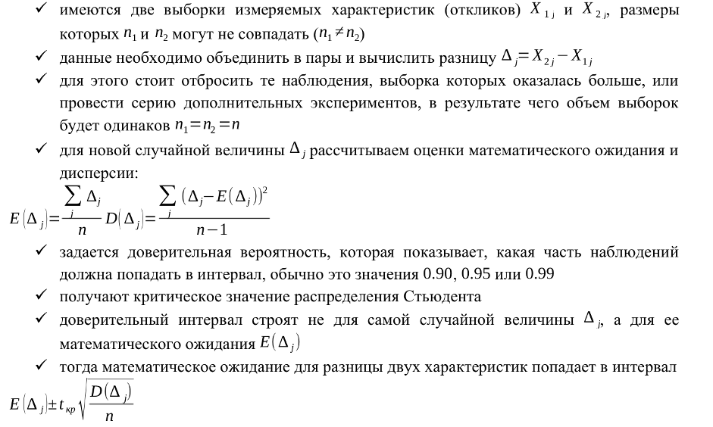

Получив доверительный интервал для математического ожидания, можно сделать вывод о превосходстве одной системы над другой.

20. * В чем основная проблема при сравнении альтернативных конфигураций систем? Расскажите о доверительных интервалах Велча при сравнении альтернативных систем.

Т.к. используются случайные числа, в зависимости от прогона будут разные выходные характеристики. Для сравнения двух конфигураций нужно многократно повторить эксперимент и рассчитать средние значений откликов и сравнение этих средних значений.

Когда размеры выборок неравны, используется доверительный интервал Велча. Отдельно вычисляются мат.ожидание и дисперсия для каждой характеристики

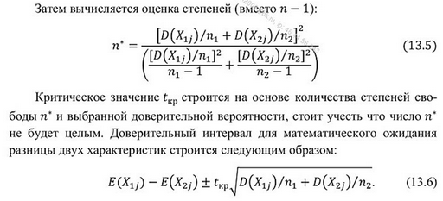

Следует использовать, когда есть маленький набор реальных данных и большой набор данных от моделирования. Если интервал разницы этих данных сдержит 0, модель адекватна

21. * В чем основная проблема при сравнении альтернативных конфигураций систем? Приведите алгоритм выбора лучшей конфигурации из множества альтернативных конфигураций систем.

Т.к. используются случайные числа, в зависимости от прогона будут разные выходные характеристики. Для сравнения двух конфигураций нужно многократно повторить эксперимент и рассчитать средние значений откликов и сравнение этих средних значений.

Проводим n экспериментов, получаем средние значения и дисперсию. Вычисляем кол-во доп. прогонов:

, где скобки - это округление вниз, d - величина безразличия (при какой разнице считать системы одинаковыми), а h - константа, зависящая от n, количества сравниваемых систем и заданной вероятности правильного выбора (h ищется в специальных таблицах).

Выполняются доп. прогоны, заново рассчитываются мат.ожидание, затем считаем весовой коэффициент (дисперсию берем изначальную):

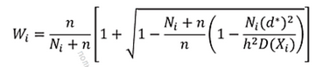

Среднее взвешенное:



Среди всех систем выбирается система с наименьшим значением среднего взвешенного, при этом вероятность правильного выбора не меньше заданной вероятности правильного выбора.

22. *Расскажите о моделях и об основной идее метода Монте-Карло, приведите пример.

В статистических моделях в отличии от динамических не происходит никаких изменений со временем или не предполагается само изменение времени.

Главная идея метода Монте-Карло: вместо того, чтобы аналитически искать значение интересующей исследователя характеристики, подбирается такая случайная величина, математическое ожидание которой совпадает с искомым значением. После этого проводится большое количество экспериментов, в результате которых можно получить оценку этого метода. К методу Монте-Карло можно отнести решение лишь тех задач, которые принципиально могут иметь аналитическое решение, но решение которых намного проще найти с помощью проведения испытаний соответствующих случайных величин.

Пример: найти объем фигуры, ограниченной двумя параболоидами

z = x2+y2 и z = 4 – x2 – y2.

В этом примере трехмерное пространство, что позволяет сделать график, на котором можно увидеть заключенный между двумя поверхностями объем. При больших размерностях это сделать было бы невозможно. Также тяжело было бы понять в какую прямоугольную область следует поместить фигуру, чтобы она туда полностью поместилась.

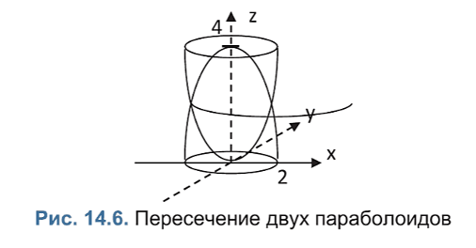

Визуально можно определить, что искомая область не выходит за границы области [-2, 2] X [-2, 2] X [0, 4], объем которой равен 64. Теперь сгенерируем большое количество точек, с равномерно распределенными координатами из этой области, для каждой из которых будем проверять условие:

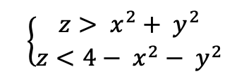

Из 10 тысяч случайно сгенерированных точек, только 1962 оказались внутри области. Следовательно, оценка объема определяется как 0.1962 от объема прямоугольника 64, а в итоге получаем оценку объема 12.5568. Аналитически объем такой фигуры можно рассчитать с помощью перехода к полярным координатам. При 10 тысячах испытаний оценка объема, рассчитанная по методу Монте-Карло, совпала с аналитически рассчитанным до третьего знака до запятой.

23. Какие законы распределения наиболее часто используются в имитационном моделировании? Какие величины чаще всего с помощью них задают?

1. Равномерное распределение (прямоугольное)

Плотность вероятности постоянна (равномерна) на интервале от а до b

С помощью равномерного распределения можно задавать ошибки измерения, время ожидания прибытия поезда. Равномерным распределением можно задавать величины, про которые ничего конкретного не известно.

Важна случайная равномерная величина, определенная на интервале от 0 до 1. Такие случайные числа называют базовыми. С помощью базовых случайных величин можно получить почти более сложные распределения.

2. Экспоненциальное распределение (показательное)

Плотность вероятности уменьшается на экспоненте

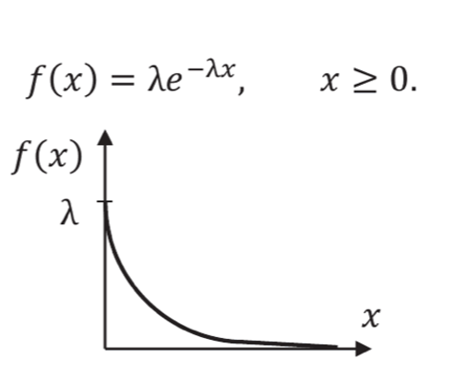

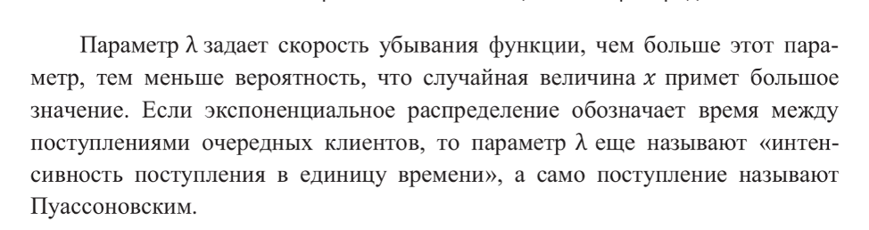Экспоненциальное распределение очень часто используется для моделирования интервалов времени между поступлениями или времени безотказной работы. Так как малые значения случайной величины обладают наибольшей вероятностью появления, то часто получается так, что приходят сразу два посетителя или устройство ломается через несколько минут после включения, что вполне естественно.

3. Распределение Эрланга

Распределение суммы m случайных величин с экспоненциальным распределением. Можно использовать для моделирования времени прохождения последовательных блоков задержки, если время задержки в каждом блоке одинаковое и подчинено экспоненциальному закону. Например, для распределение Эрланга показывает время поступления между каждым 5 посетителем (прим m=5)

1. Распределение Вейбулла

Зависит от параметра а, обозначающее, на каком этапе находится устройство. Например, у у стрйства большая интенсивность поломок, когда оно в начале эксплуатации (ещё не настроено) и достигло срока износа, а маленькая интенсивность поломок, когда оно уже настроено, но ещё не изношено. Поэтому им можно задавать время безотказной работы.

1. Нормальное распределение

Можно моделировать разные ошибки или время обработки детали

1. Треугольное распределение

Используется для получения более сложных законов распределения или когда точность не имеет большого значения.

1. Дискретное равномерное распределение

Вместо функции плотности задается вероятность каждого состояния.

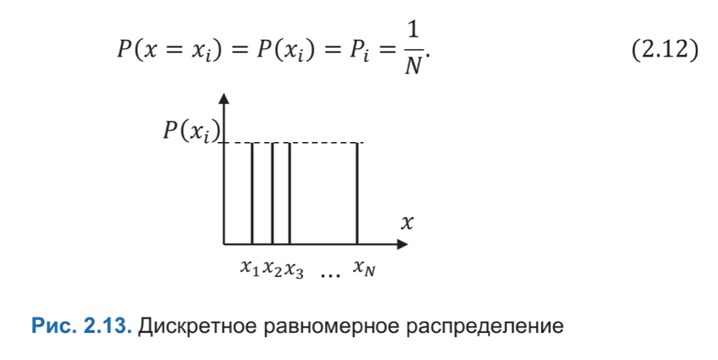Используется для моделирования конечного числа равновероятных событий.

1. Биномиальное распределение

Количество успешных экспериментов при N испытания с вероятностью успеха p. Можно моделировать количество бракованных изделий в партии заданного размера.

1. Геометрическое распределение

Вероятность того, что первые х опытов будут неудачными, а х+1 удачный при вероятности успеха р. Можно моделировать количество осмотренных изделий до того как будет найдено поврежденное.

1. Распределение Пуассона

Вероятность появления х событий за единичный интервал времени, если известна средняя интенсивность поступления событий и они не зависят от прошлого. Можно моделировать число отказов сложной системы, сбоев в канале передачи данных, число требований поступивших на обслуживание.

24. В чем особенности табличного, физического и программного способа получения случайных чисел?

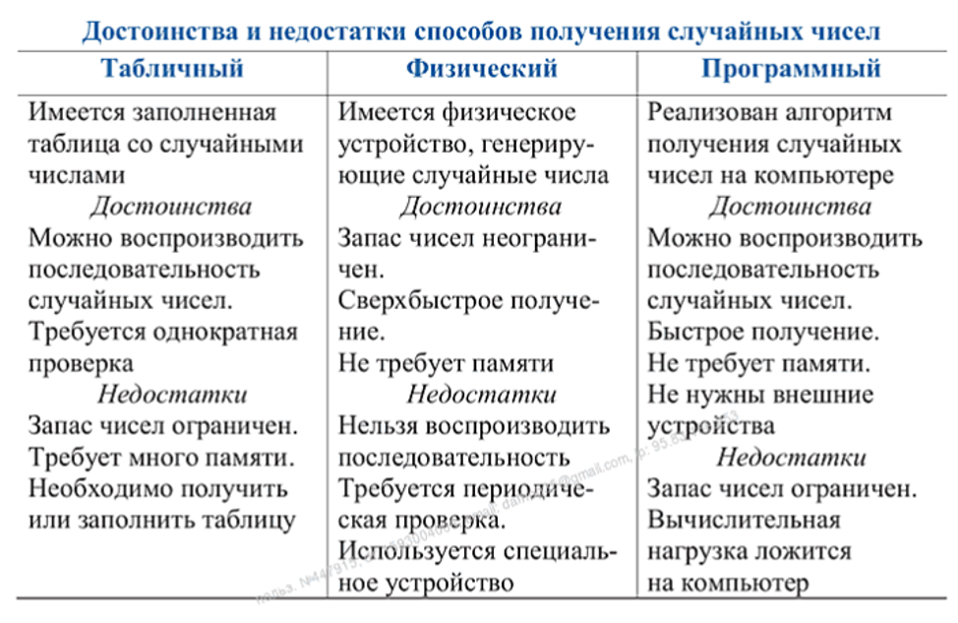

25. Какие числа называют псевдослучайными? Как работает метод серединных квадратов? Его недостатки?

Последовательности чисел {αi}, которые вычисляются по какой-либо заданной формуле и могут быть использованы вместо случайных чисел при решении задач численным методом, называются псевдослучайными числами.

Метод серединных квадратов:

Предыдущее случайное число возводится в квадрат, а затем из результата извлекаются средние цифры.

Метод довольно хорошо должен "перемешивать" предыдущее число.

Недостатки:

1. Если какой-нибудь член последовательности окажется равным нулю, то все последующие члены также будут нулями.

2. Последовательности имеют тенденцию "зацикливаться", т. е. в конце концов, образуют цикл, который повторяется бесконечное число раз.

Свойство "зацикливаться" присуще всем последовательностям, построенных по рекуррентной формуле xi+1=f(xi). Повторяющийся цикл называется периодом. Длина периода у различных последовательностей разная (чем больше, тем лучше).

26. Расскажите о линейном конгруэнтном генераторе случайных чисел и теореме о трех условиях для того, чтобы генератор обладал полным периодом.

Данный генератор случайных чисел еще называют мультипликативным, так как основные операции в нем-умножение и взятие от остатка. Для получения следующего числа из предыдущего используется рекурсивная формула: , где А-множитель, С-приращение, m-модель положительного числа. Число Zi принимает целые значения от 0 до m-1. Делим остаток от деления на модуль m, получим случайное число 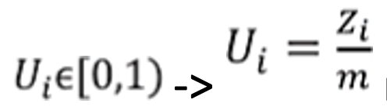 при этом модуль m берут максимально большим. Генератор цикличен. Длина цикла, то есть количество неповторяющихся чисел в цикле называется периодом генератора. Полн.й период - период длиной m. Наличие полного периода в генераторе зависит от начального значения Z0.

Теорема о наличии у генератора полного периода.

1) Параметры C и m взаимно простые

2) Число A-1 делится на все простые числа, из произведения которых состоит модель m;

3) Если модуль m делится на 4, то A-1 тоже должно делиться на 4.

27. Расскажите о конгруэнтном генераторе с простым модулем и о механизме избежать явного деления по модулю.

Данный генератор случайных чисел еще называют мультипликативным, так как основные операции в нем-умножение и взятие от остатка. Для получения следующего числа из предыдущего используется рекурсивная формула: , где А-множитель, С-приращение, m-модель положительного числа. Число Zi принимает целые значения от 0 до m-1. Делим остаток от деления на модуль m, получим случайное число  при этом модуль m берут максимально большим. Генератор цикличен. Длина цикла, то есть количество неповторяющихся чисел в цикле называется периодом генератора. Полн.й период - период длиной m. Наличие полного периода в генераторе зависит от начального значения Z0.

Теорема о наличии у генератора полного периода.

1) Параметры C и m взаимно простые

2) Число A-1 делится на все простые числа, из произведения которых состоит модель m;

3) Если модуль m делится на 4, то A-1 тоже должно делиться на 4.

В ЛКГ операция взятия остатка от деления mod является трудоемкой. Чтобы генератор работал быстро, существует приём, позволяющий избежать явного деления по модулю

Берем модуль m как минимально возможное число в компьютерной слове. Если в машинном слове 32 бита и 1 бит-знак, то максимально возможный модуль m=232

Переполнение разрядной сетки: все биты, которые не влезли в разрядную сетку, будут отброшены, а то, что останется-результат остатка от деления

У генераторов с простым модулем параметр C=0, поэтому теорема о полном периоде не выполняется. Если брать простой модуль (простое число), то модуль будет m-1. Период неполный, но разница минимальная. Множитель A нужен такой, чтобы Аm-1 делилось на модуль m (А-первообразный элемент по модулю m)

Так как мы уменьшили m, механизм переполнения не помогает избежать операции деления.

28. Как устроены многократные рекурсивные и сложные генераторы? Какие преимущества они могут дать?

Если генератор использует не одно предыдущее число, а несколько таких, его период будет намного больше - это многократно рекурсивный генератор

Сложные генераторы комбинируются из нескольких простых. Например, хороший генератор получится их двух скомбинированных многократно рекурсивных генератора.

Ещё способы: изменять множители Аi, вид функции или генерировать последовательность бит, из которых по какому-то правилу выйдет число.

29. В чем основная идея метода обратной функции? Приведите пример. Какая особенность в получении дискретных распределений методом обратной функции?

В процессе моделирования необходимы случайные числа со специфическим законом распределения, форма которого подбирается исходя из ранее собранных статистических данных. Если сгенерировать случайную величину Y на отрезке [0, 1], то через обратную функцию можно получить значение X, принимающие все значения из области определения. Метод обратного преобразования деформирует равномерное распределение в соответствии с интересующим нас законом распределения.

Пример:

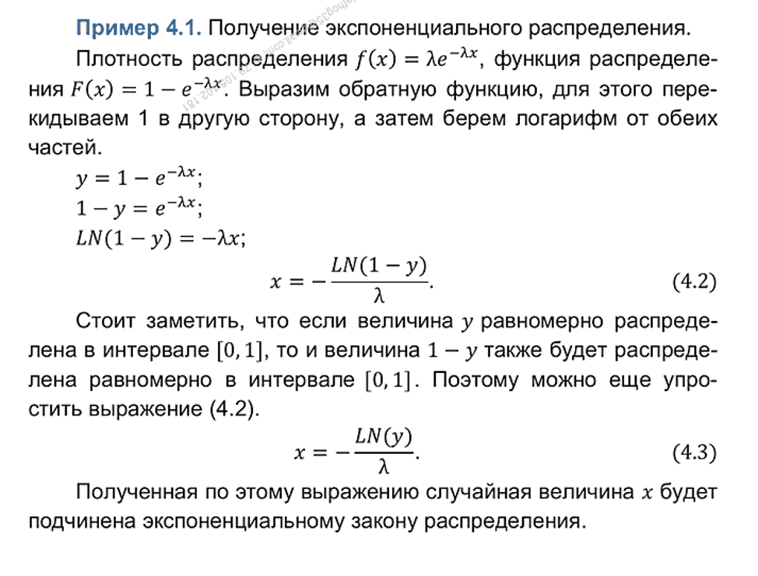Функция распределения имеет вид ступенчатой функции. Обратное преобразование сводится к тому, чтобы определить на какой интервал попала равномерно распределенная величина Y.

30. Перечислите недостатки и достоинства метода обратной функции. В чем особенность получения усеченного распределения с помощью обратной функции?

Достоинства

1. требуется только одно случайное число

2.может использоваться для понижения дисперсии в различиях между сравниваемыми системами, в которых используются разные законы распределения.

3.если необходимо ограничить область получаемых случайных величин, то обратное преобразование позволяет сделать это, не меняя вида обратной функции

Недостатки обратного преобразования:

1.не для всех распределений можно выразить обратную функцию

2.для дискретных распределений с бесконечной областью определения требуются особые условия остановки.

3.может быть не самым быстрым способом получения заданного закона распределения

Генерирование усеченного распределения

Если надо получить случайные числа x, ограниченные интервалом[a;b]:

1) генерируем y как равномерное на [0;1]

2) рассчитываем случайную величину

ν=F(a)+[F(b)−F(a)]∙ y

3) возвращаем случайную величину x=F−1(ν)

31. Как работает метод композиции для генерирования сложных законов распределения?

Метод предназначен для моделирования таких сложных распределений, которые можно представить в виде выпуклой линейной комбинаций других более простых распределений, способы моделирования которых предполагаются нам известными.

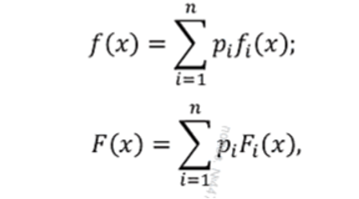

где рi; доли более простых распределений, причем 

Моделировать такие распределения можно с помощью следующего подхода:

1. Генерируем равномерную случайную величину U∈ [0, 1].

2. С помощью случайной величины U по вероятностям рi выбирается номер распределения і (где рi показывает вероятность того, что будет выбрано распределение і).

3. Возвращается случайная величина х в соответствии с законом распределения F (x).

32. Как устроен метод принятия-отклонения для получения произвольных законов распределения?

Метод принятия-отклонения способен моделировать абсолютно любой закон распределения

Алгоритм метода принятия-отклонения:

1. Выбираем такую функцию h(x), которая бы ограничивала сверху заданную функцию f(x) (т.е. h(x) > f(x) ). При этом мы должны уметь моделировать случайные величины по закону распределения функции h(x)

2. Определяем площадь функции h(x) (она будет больше 1, так как лежит выше функции f(x), площадь которой равна 1). Площадь h(x):

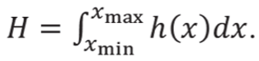

После определяем функцию, площадь под которой равна 1:



3. Генерируем случайную величину Х с плотностью распределения r(x)

4. Генерируем равномерную величину U ∈ [0,1]. Рассчитываем случайную величину Y=U*h(x)

5. Если Y <= f(x), то возвращаем полученную на шаге 3 случайную величину Х, иначе повторяем пункты 3-5 (полученная точка должна попадать под график f(x), чтобы быть принятой, иначе она отклоняется).

Доля значений, которые принимаются = 1/Н

33. Генерация случайных величин на основе специальные свойства и метод свертки.

Основываясь на особых свойствах функции распределения или случайной величины, можно представить эту случайную величину в виде некоторой формы или связи других случайных величин, которые проще генерировать. Общей формы и алгоритма для таких методов нет, так как все зависит от требуемого закона распределения.

Метод свертки – выражение одной случайной величины через сумму других случайных величин. Закон распределения Эрланга порядка m, распределение хи-квадрат, Стьюдента, Фишера могут быть получены методом свертки.

34. Расскажите о способах генерирования нормального закона распределения, приведите формулы.

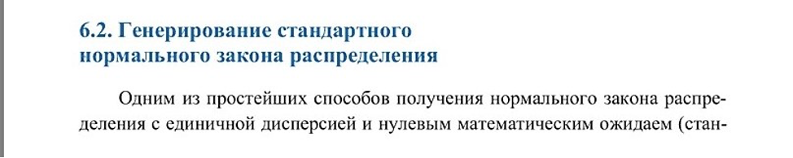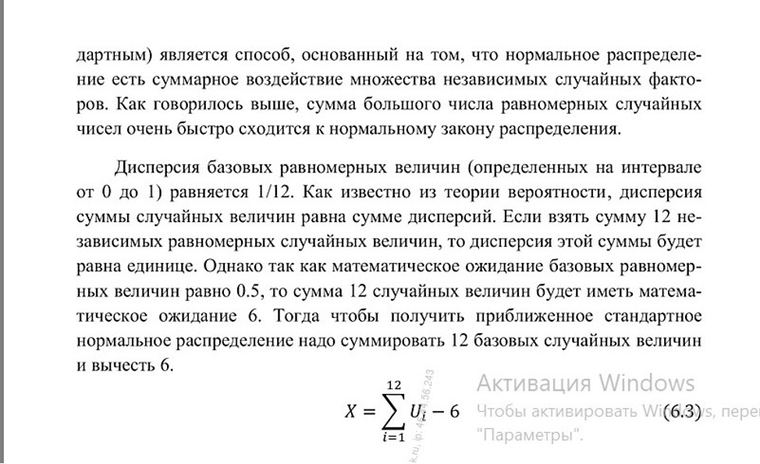

Метод полярных координат:



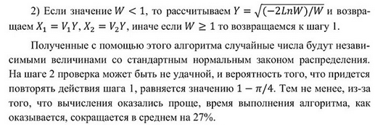

37. Для чего и как осуществляется тестирование генераторов случайных чисел на равномерность заполнения многомерного пространства?

У линейных конгруэнтных генераторов наблюдается интересная особенность. Если последовательность случайных чисел объединить в пары чисел и рассматривать их как координаты точек, то все такие точки будут лежать на параллельных прямых в двумерном пространстве, а тройки чисел будут лежать на параллельных плоскостях в трехмерном пространстве. В общем случае d-мерные кортежи будут лежать на относительно небольшом количестве *d* — 1 мерных параллельных гиперплоскостях в *d* мерном единичном гиперкубе. В зависимости от параметров генератора количество гиперплоскостей и расстояние между ними может изменяться. Если существуют большие пустые области, то моделирование пары координат с помощью одного такого генератора может привести к тому, что некоторые координаты никогда не будут получены.

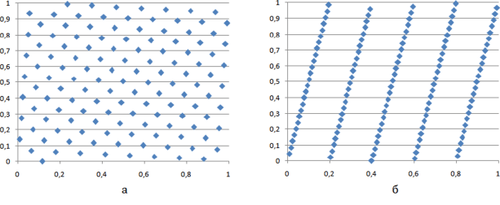

Большое расстояние между гиперплоскостями нежелательно, следует проверять генератор случайных чисел по критерию серий - обобщение критерия Пирсона на большие размерности. Каждую ось надо разбить на *к* интервалов, тогда весь гиперкуб разобьется на *kd* областей. Для каждой области подсчитываем количество попаданий *tibi 2,..jd* и рассчитываем значение: 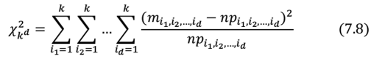

где *Pilti2*.....*id* теоретическая вероятность попасть в область, которая для равномерного распределения равна 1 */ка,* при условии разбиения каждой оси на равные *к* интервалов.

Если различия практической и теоретической частоты попадания в области обусловлены случайными факторами, то величина *xd* подчиняется закону распределения Хи-квадрат с *kd* степенями свободы и должно выполняться *xd <* *Кр Ддя вероятности *95%* (или 99%). Если это условие не выполняется, то тогда данные неравномерно заполняют *d* мерное пространство и желательно не использовать данный генератор там, где это может вызвать проблемы.

38. Как осуществляется тестирование генераторов случайных чисел на независимость случайных величин?

Под требованием о независимости случайных величин будем понимать линейную независимость, то есть корреляция двух случайных чисел равна нулю *pL* = *Cor(Ui,Ui+L*) = 0 для разных *L.* Корреляцию (выборочную) двух случайных величин разнесенных на *L* позиций рассчитывают по известной из статистике формуле.

Однако рассчитываемое значение корреляции тоже будет иметь случайный характер (так как рассчитывается из случайных величин), и не будет строго равно нулю. Рассчитываемое значение корреляции будет обладать своим разбросом. Для равномерного распределения от 0 до 1 дисперсию значения корреляции можно приближенно оценить по формуле:

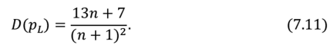

Тогда для проверки гипотезы равенства нулю корреляции *pL =* 0 формируем дробь *t,* которое должно иметь распределение Стьюдента со степенями свободы *п.*



Если выполняется — tKp < *t < tKp* для вероятности 95% (или 99%), то можем принять то, что числитель *pL* является нормальной случайной величиной с нулевым математическим ожиданием, т.е. *pL* = 0. Если условие не выполняется, то корреляция отлична от нуля, т.е. наблюдается линейная зависимость между выдаваемыми генератором случайными числами.

39. Построение моделей систем массового обслуживания. Примеры. Из каких характерных частей состоит система массового обслуживания.

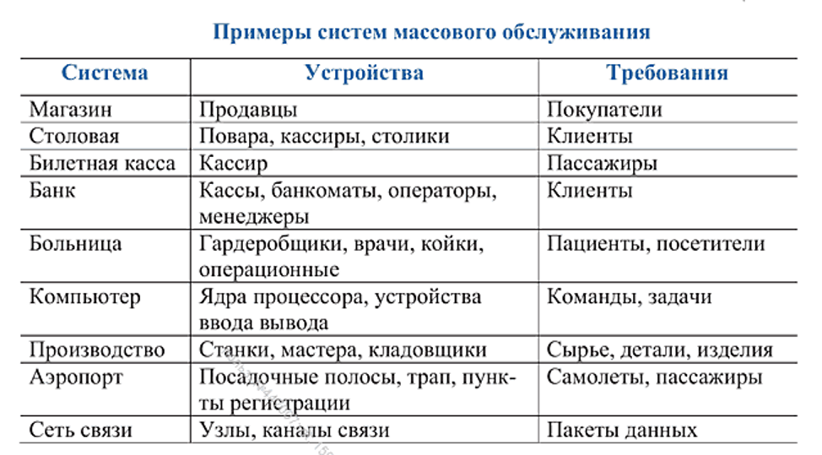

Для моделирования систем массового обслуживания необходимо задать и определить следующие основные части СМО:

Входящий поток требований имитирует приход покупателей, клиентов и тд., необходимо задать моменты времени поступления требований. Моменты времени могут быть детерминированы или стохастическими (вероятностными), например, каждые 10 минут ± 3 минуты. Как правило, задают закон распределения для интервалов между поступлениями, в простейшем случае это может быть равномерное распределение от a до b. Одним из основных законов поступления требований является стационарный Пуассоновский поток.

Способ организации очереди может быть FIFO или LIFO. Помимо всего очередь может быть организована с приоритетами и без приоритетов. Самих очередей так же может быть несколько. На очередь могут быть наложены ограничения по длине или по времени пребывания.

Правила обслуживания требований в основном задают длительность обслуживания каждого требования и количеством параллельно обслуживаемых требований. Длительность обслуживания также может быть, как детерминированным, так и стохастическим. Время обслуживания может подчиняться разным законам распределения. В простейшем случае можно задать время обслуживание равномерным распределением от a до b, можно задать нормальным распределением со среднем значением m и среднеквадратичным отклонением Ϭ. Если в системе предусмотрена возможность параллельной обработки нескольких требований, то такую систему называют многоканальной. Если после обслуживания на одном устройстве требование попадает на следующее устройство, например, после продавца покупатель оплачивает товар на общей кассе, то такую систему называют многофазной. Помимо этого, системой может быть предусмотрено прерывание обслуживания одного требования взамен начала обслуживания более срочного

Выходящий поток требований образуется во время работы модели системы массового обслуживания, в него могут входить обслуженные требования или требования, в обслуживании которых было отказано. Для многофазных систем выходящий поток может являться входящим для следующих фаз обслуживания.

Режимы работы также могут существенно влиять на СМО.

40. Какие основные критерии (характеристики) оценки работы системы массового обслуживания?

В качестве основных критериев эффективности функционирования систем массового обслуживанияв зависимости от характера решаемой задачи могут выступать:

вероятность немедленного обслуживания поступившей заявки (Робсл=Кобс/Кпост);

вероятность отказа в обслуживании поступившей заявки (Pотк=Котк/Кпост);

Робсл + Pотк=1.

Показатели эффективности использования СМО:

- абсолютная пропускная способность (А)

- относительная пропускная способность (Q)

- средняя продолжительность периода занятости СМО (Tзан );

- интенсивность нагрузки (ρ)

- коэффициент использования СМО

Показатели качества обслуживания заявок:

- среднее время ожидания заявки в очереди (Точ);

- среднее время пребывания (обслуживания) заявки в СМО (Tобс);

- вероятность отказа заявки в обслуживании без ожидания (pотк);

- вероятность немедленного приема заявки (pпр);

- закон распределения времени ожидания заявки в очереди в СМО;

- среднее число заявок в очереди (N0ч);

- среднее число заявок, находящихся в СМО (Nобс).

Показатели эффективности функционирования пары «СМО-потребитель» (вся совокупность заявок или их источник, например, средний доход в единицу времени от СМО). Эта группа полезна, когда доход от СМО и затраты на её обслуживание измеряются в одних и тех же единицах, и отражает специфику работы СМО.

41. Моделирование процесса поступления заявок на основе стационарного Пуассоновского процесса. Свойство Пуассоновских потоков поступления.

Поток называется стационарным, если вероятность появления n событий на интервале времени (t,t+T) зависит от его расположения на временной оси t.

Поток называется ординарным, если события в нем происходят по одному, можно пренебречь возможностью совместного появления на элементарном участке двух и более событий.

Отсутствие последействия. Для любых неперекрывающихся участков времени вероятность попадания любого числа событий на один из участков не зависит от того, сколько их попало на другие.

Если поток удовлетворяет требованиям стационарности, ординарности и без последствия он называется простейшим, пуассоновским потоком.

42. Моделирование нестационарного Пуассоновского процесса поступления. Почему нужен другой алгоритм по сравнению со стационарным потоком?

В нестационарном потоке если в момент времени t интенсивность поступления (t) принимает маленькие значения, то будет получено большое случайное число X, и следующий момент поступления требования ti+1 может перескочить через область с большой интенсивностью поступления.

Метод прореживания - моделировать интервалы поступления с максимальной постоянной интенсивностью, но прежде чем возвращать следующий момент поступления требования, пропускать некоторые моменты с определенной вероятностью.

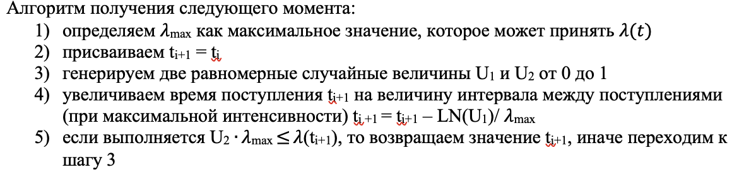Чем ниже проходит график интенсивности, тем больше вероятность того, что интервал будет пропущен. При интенсивности близкой к максимальной, вероятность возвращения следующих моментов поступления близка к единице. Однако при очень большой разнице между минимальной интенсивностью и максимальной, будет пропущено очень большое количество сгенерированных интервалов, что говорит о неэффективности алгоритма (работает вхолостую).

44. Правило составления уравнений Колмогорова для установившегося режима системы массового обслуживания. Особенности аналитического решения.

Аналитические значения достаточно далеки от реальности. Помимо этого, аналитические значения необходимо заново выводить и рассчитывать при любом изменении системы, что требует значительных усилий. Любое изменение логики работы модели, приведет к тому, что все аналитические выражения окажутся неверными, и придется выполнять все расчеты с начала, в то время как имитационное моделирование сразу дает результат.

Тем не менее, они могут быть использованы во время проверки адекватности модели. Результаты, которые получены при моделировании могут быть ошибочными по разным причинам, из-за ошибок в модели или в коде программы.

Никто не может гарантировать что полученные числовые данные есть достоверный результат без соответствующих процедур проверки. Расчет аналитического значения характеристик, запуск модели для большого периода времени и сравнение результатов как раз один из возможных способов обеспечения адекватности.

Составление уравнений Колмогорова: В левой части каждого из них стоит производная вероятности i-го состояния. В правой части — сумма произведений вероятностей всех состояний (из которых идут стрелки в данное состояние) на интенсивности соответствующих потоков событий, минус суммарная интенсивность всех потоков, выводящих систему из данного состояния, умноженная на вероятность данного (i-го состояния).

Введем вероятности Р* того, что система находится в одном из возможных состояний (сумма вероятностей равна единице). Тогда для установившегося режима для каждого состояния можно записать уравнение Колмогорова, которое представляет собой равенство произведения интенсивностей исходящих стрелок на вероятность текущего состояния, и произведения интенсивностей входящих стрелок на вероятность состояний, из которых они вышли. Сколько бы не было состояний и какие бы сложные не были переходы (с известными интенсивностями), после записи соответствующих уравнений Колмогорова мы будем иметь систему из одинакового числа уравнений и неизвестных, которая может быть решена одним из известных способов.

45. В чем отличие непрерывных моделей от дискретных? Основные способы решения непрерывных моделей?

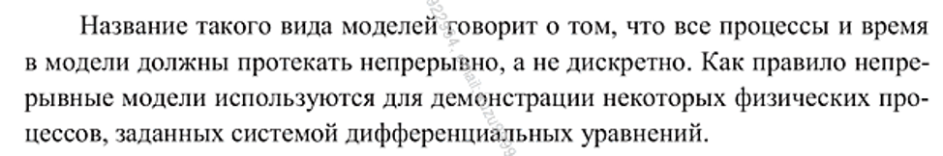

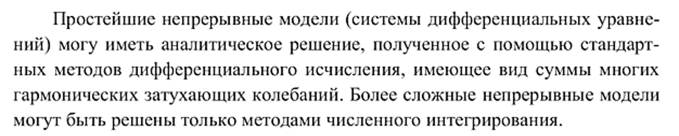

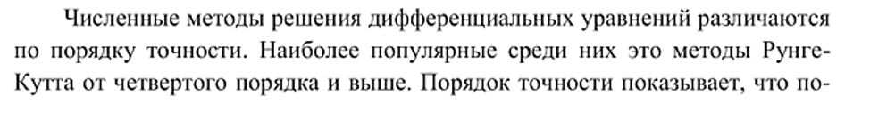

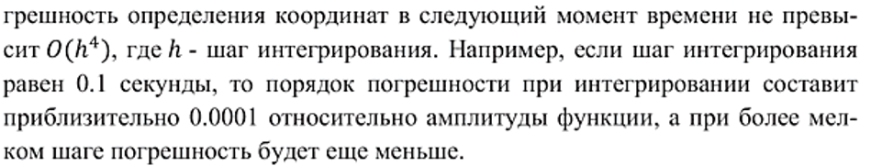

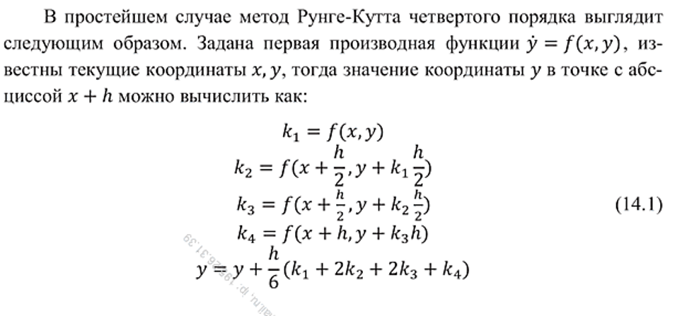

46. Особенности непрерывных моделей. Приведите примеры непрерывных моделей.

Название такого вида моделей говорит о том, что все процессы и время в модели должны протекать непрерывно, а не дискретно. Как правило непрерывные модели используются для демонстрации некоторых физических процессов, заданных системой дифференциальных уравнений.

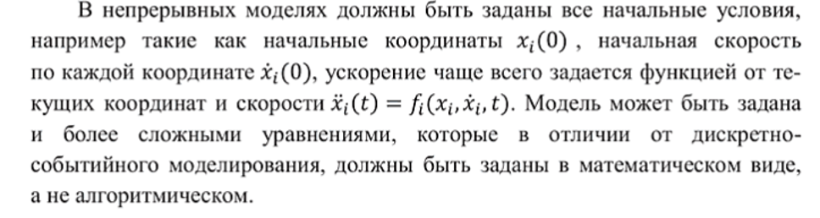

Простейшие непрерывные модели (системы дифференциальных уравнений) могу иметь аналитическое решение, полученное с помощью стандартных методов дифференциального исчисления, имеющее вид суммы многих гармонических затухающих колебаний. Более сложные непрерывные модели могут быть решены только методами численного интегрирования.

Одним из самых популярных примеров непрерывной модели, разбираемых в имитационном моделировании, является модель Хищник — Жертва. Эта модель показывает динамику популяции хищных животных и динамику популяции животных, являющихся жертвами для хищников, например, будем рассматривать кроликов и волков.

Обозначим численность кроликов как N1, а численность волков как N2

Если кроликам никто не мешает, то прирост численности составляет:



где r, коэффициент рождаемости (прирост популяции за единицу времени).

Но так как численность популяции не может быть бесконечной, то вводят ограничение на максимальную емкость ареала обитания М1, при достижении которой прирост прекращается.

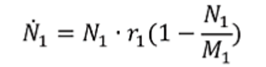

В зависимости от количества волков, поедающих зайцев, прирост снижается.

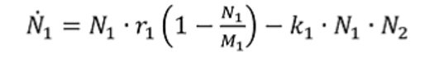, где k1 показывает коэффициент смертности при встрече двух видов.

Аналогично составляется уравнение для прироста численности хищного вида, лишь с одним отличием, что при встрече двух видов, прирост численности хищников увеличивается, а не уменьшается.

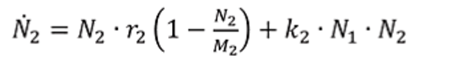

Это не единственный вид модели Хищник — Жертва, возможны модификации. В зависимости от разных начальных условий и подобранных коэффициентов картина динамики популяции жертв (синяя линия) и хищников (оранжевая линия) может иметь колебательный характер, а может получится так, что хищники полностью истребляют свою жертву, а потом сами умирают с голоду.

47. Особенности моделей системной динамики (Дж. Форрестера).

Модели системной динамики можно отнести к непрерывным моделям, записываемых с помощью системы дифференциальных уравнений (как правило первой степени). Предложены Джеем Форрестером в 70-х годах ХХ века. Модели системной динамики являются системой дифф.уравнений и состоят из:

· Уровней (накопителей);

· Потоков, обозначающих скорость изменения уровней;

· Функций (от уровней), переключающих потоки или изменяющих их;

· Линий задержки, для моделирования запаздывания во времени темпа потоков от значений уровней.

48. Модель системной динамики Мир-2. Основной вывод.

Модели системной динамики-непрерывные модели, которые записываются с помощью дифференциальных уравнений.

Модели системной динамики состоят из:

1. Уровни(накопители)
2. Потоков, обозначающих скорость изменения уровней
3. Функций(от уровней), переключающих потоки или изменяющих их
4. Линий задержки, для моделирования запаздывания во времени темпа потоков от значений уровней

Модель МИР-2,завершенная в 1974 Форрестером, моделирует глобальные процессы, показывающие динамику мирового развития. В модели зафиксированы возможности на известном этапе и тенденции в части потребления ресурсов, роста загрязнения, выбытия плодородных земель, демографической динамики экстраполировались в будущее. Модель не предполагает технологического прогресса развития науки, техники и общества. Показывает неизбежность кризиса, связанного с истощением ресурсов и ростом загрязнения.

49. Основная особенность агентно-ориентированных моделей, классификация среды.

Агентно-ориентированные модели — модели, в которых в некоторой среде действует агент (разумный объект, действующий автономно, пытающийся достичь определенной цели)

Классификация среды:

1) Открытая среда — может расширяться со временем, могут появляться новые агенты и/или уходить старые. Замкнутая среда — может быть полностью определена в начале моделирования.

2) трансформируемая среда — может изменяться под действием агентов; нетрансформируемая среда — не изменяется под действием агентов

3) детерминированная среда — все изменения в среде происходят с заданными условиями; стохастическая среда — могут использовать случайные числа в процессе моделирования

50. Основная особенность агентно-ориентированных моделей, классификация агентов.

Наличие в них агентов – разумных объектов, действующих анонимно и пытающихся достичь своей определенной цели. Как правило агентные системы работают по шагам в дискретные моменты времени, когда агент осуществляет действие по очереди с другими агентами, а среда меняет свое состояние в дискретные моменты времени. Тем не менее агентные системы также могут быть непрерывными.

Задача каждого агента - достижение целевого состояния посредством чередования актов восприятия среды, принятия решения и осуществления выбранного действия. Если агент принимает решение на основе полученной информации на текущем шаге, не учитывая предыдущей истории и не учитывая будущих последствий, то такое поведение агента называют жадным.

Классификация агентов по признакам:

· по степени информированности относительно состояния внешней среды, агент может быть полностью информирован о состоянии среды в каждый момент времени, а может быть только частично информирован благодаря некоторым сенсорам, осуществляющим восприятие среды;

· по наличию памяти, агент может помнить некоторую информацию о своих предыдущих действия и о предыдущих изменениях среды;

· по возможности прогнозирования будущих изменений среды, агент может предсказывать дальнейшее развитие среды и действовать на опережение, или агент принимает решение как действовать исходя только из доступной информации на данный момент времени;

· по возможности обучения по мере наблюдения за системой;

· по возможности взаимодействия с объектами среды и с другими агентами.